Администрация сельского поселения Калтымановский сельсовет муниципального района Иглинский район Республики Башкортостан
ПРАВИЛА ЗЕМЛЕПОЛЬЗОВАНИЯ И ЗАСТРОЙКИ СЕЛЬСКОГО ПОСЕЛЕНИЯ КАЛТЫМАНОВСКИЙ СЕЛЬСОВЕТ МУНИЦИПАЛЬНОГО РАЙОНА ИГЛИНСКИЙ РАЙОН РЕСПУБЛИКИ БАШКОРТОСТАН
Документ градостроительного зонирования территории

Сведения о границах территориальных зон
(в соответствии с п 6.1, ст.30 Градостроительного кодекса)

Состав документа градостроительного зонирования

ПРАВИЛА ЗЕМЛЕПОЛЬЗОВАНИЯ И
ЗАСТРОЙКИ СЕЛЬСКОГО ПОСЕЛЕНИЯ УЧПИЛИНСКИЙ
СЕЛЬСОВЕТ МУНИЦИПАЛЬНОГО РАЙОНА ДЮРТЮЛИНСКИЙ
РАЙОН РЕСПУБЛИКИ БАШКОРТОСТАН

I. Градостроительные регламенты
II. Карта градостроительного зонирования
III. Карта градостроительных ограничений
IV. Порядок применения и внесения изменений
V. Сведения о границах территориальных зон (в соответствии с п 6.1, ст.30 Градостроительного кодекса)

Содержание сведений о границах территориальных зон
(в соответствии с п 6.1, ст.30 Градостроительного кодекса) Правил

Обозначение | Наименование | Примечание
Раздел III | Сведения о границах территориальных зон (в соответствии с п 6.1, ст.30 Градостроительного кодекса)

Раздел III. Сведения о границах территориальных зон (в соответствии с п 6.1, ст.30 Градостроительного кодекса)
Сведения о границах территориальных зон должны содержать графическое описание местоположения границ территориальных зон, перечень координат характерных точек этих границ в системе координат, используемой для ведения Единого государственного реестра недвижимости.

СО-Территории специального назначения для размещения кладбищ, крема-ториев и мест захоронения; для размещения соответствующих культовых сооружений; для размещения скотомогильников, захоронения отходов потребления и промышленного производства, в том числе радиоактивных. Обеспечение деятельности по исполнению наказаний.
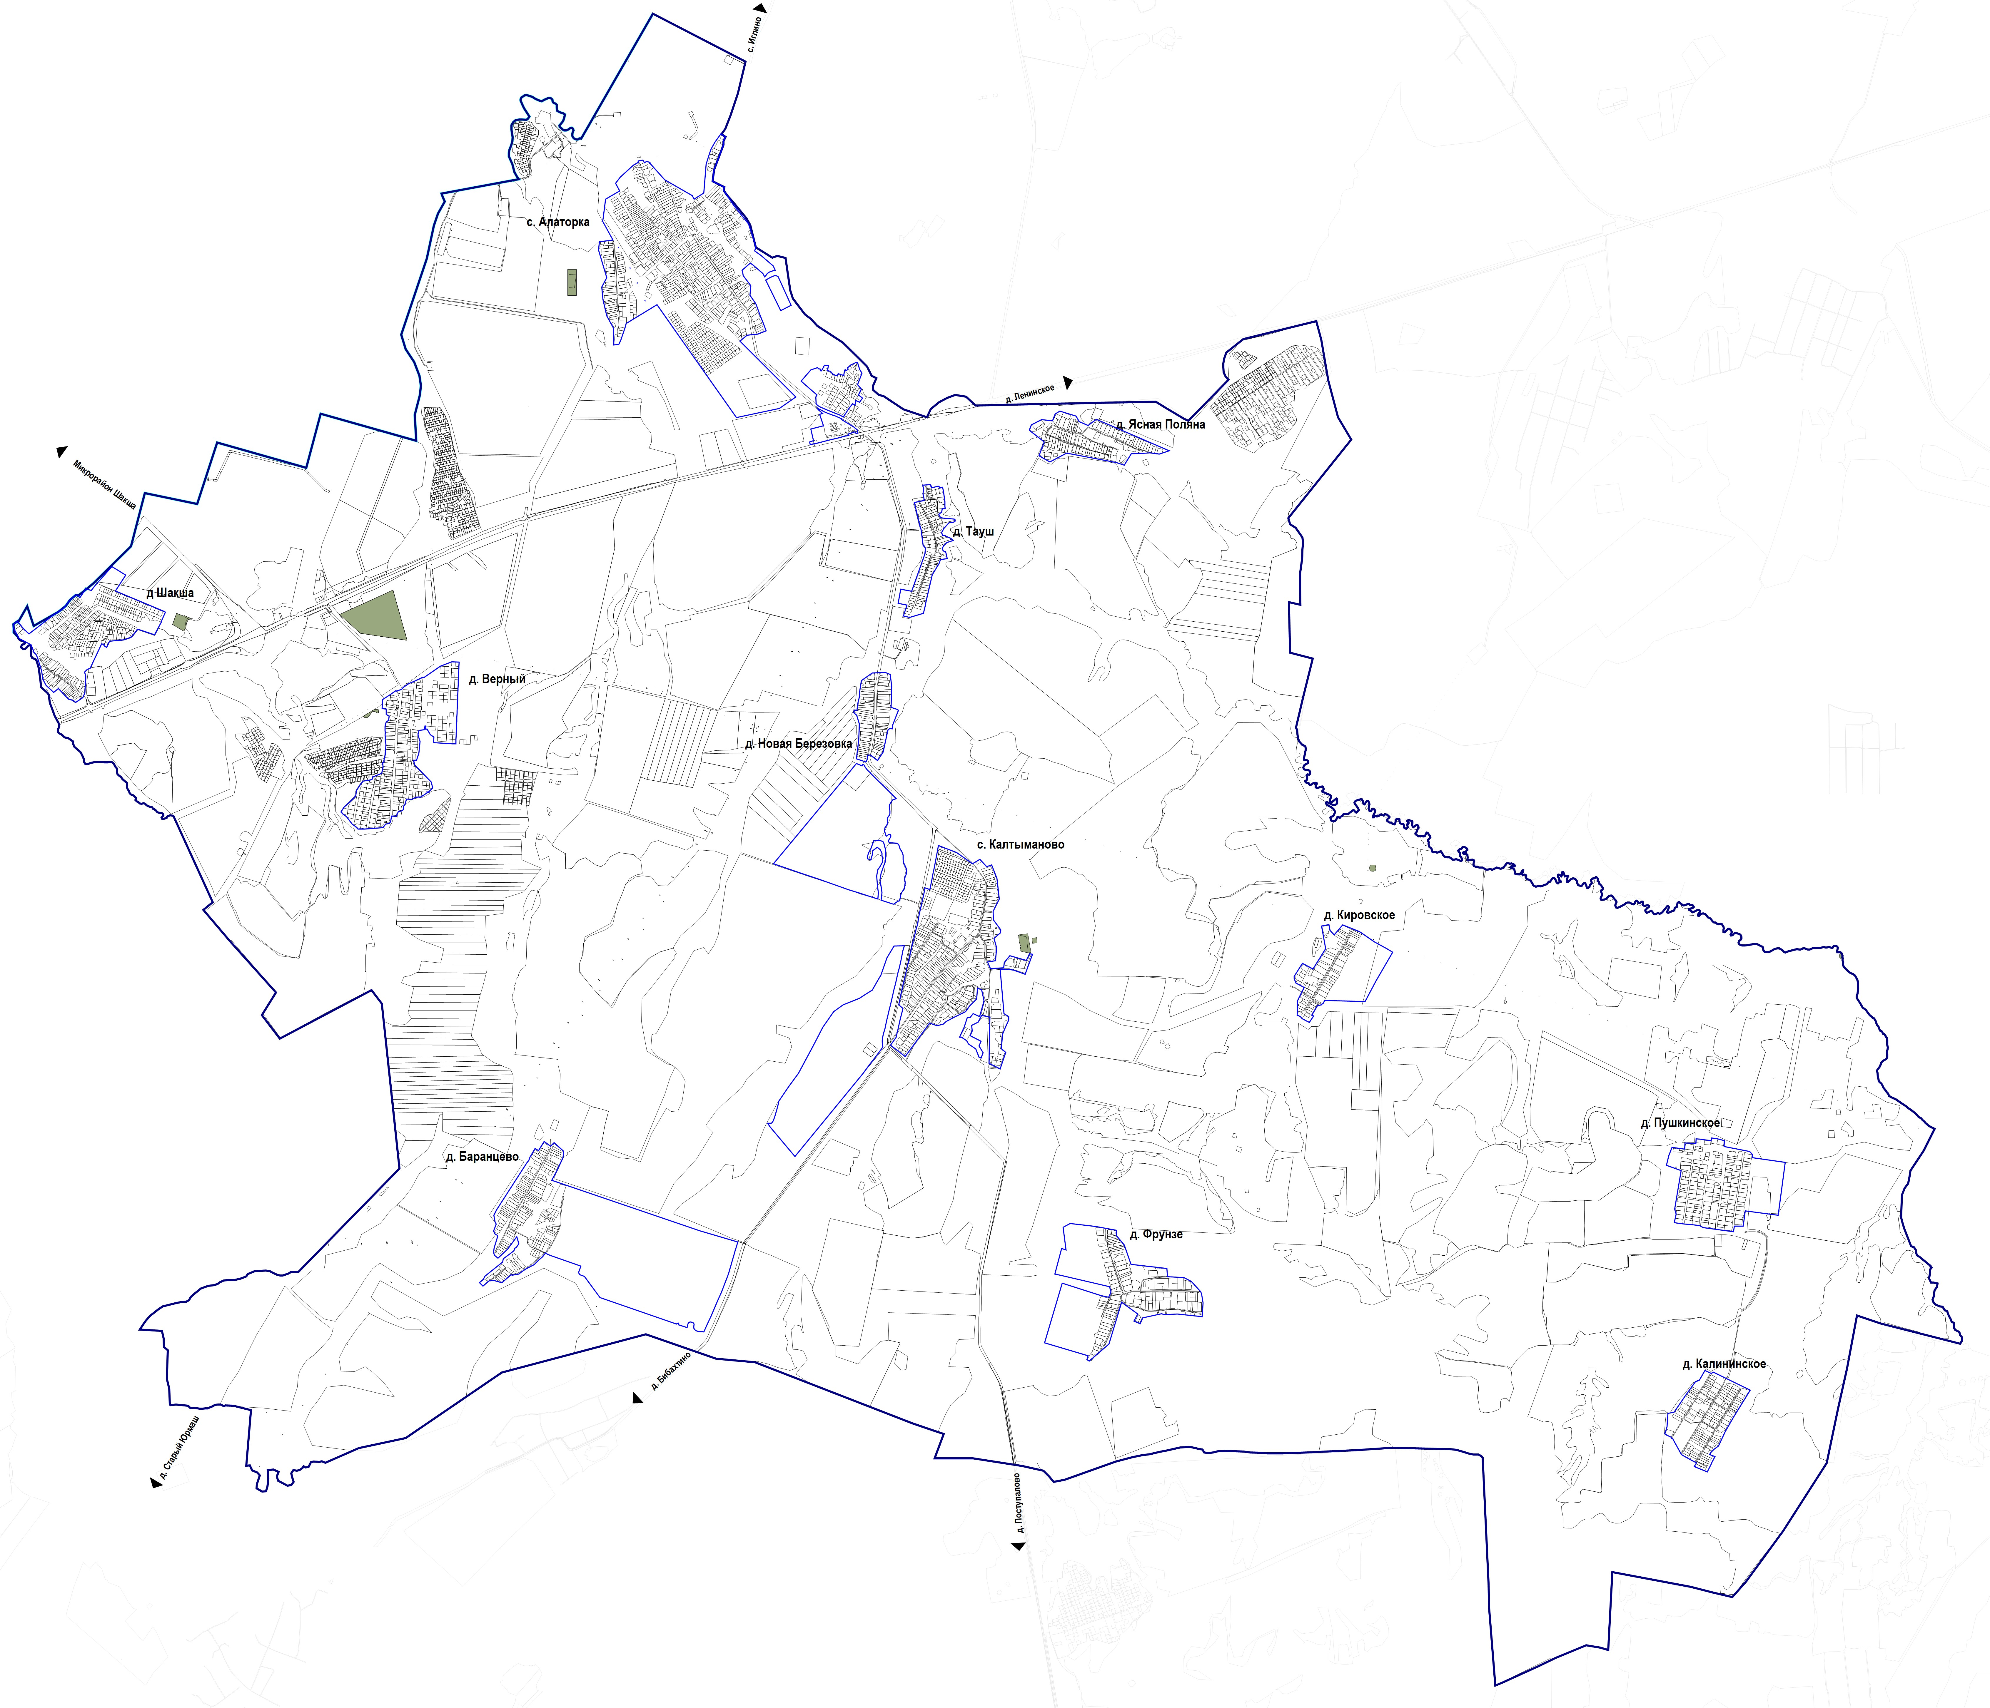

№ X Y
1 657480,62 2203948,87
2 657481,82 2203949,12
3 657489,13 2203949,57
4 657500,83 2203946,14
5 657515,47 2203947,63
6 657527,65 2203942,75
7 657541,79 2203936,38
8 657542,65 2203934,72
9 657524,97 2203920,75
10 657493,91 2203915,25
1 657480,62 2203948,87
11 657541,86 2196129,88
12 657544,75 2196159,56
13 657726,17 2196128,55
14 657715,77 2196037,63
15 657700,95 2196039,52
16 657671,94 2196043,59
17 657648,10 2196046,65
18 657642,29 2196047,60
19 657627,26 2196052,80
20 657609,49 2196056,57
21 657606,71 2196058,85
22 657602,98 2196059,69
23 657595,47 2196058,48
24 657585,35 2196058,10
25 657579,26 2196054,77
26 657561,16 2196051,23
27 657554,89 2196074,08
11 657541,86 2196129,88
28 657631,68 2196174,11
29 657638,31 2196218,73
30 657687,96 2196211,35
31 657681,33 2196166,73
28 657631,68 2196174,11
32 658324,05 2199444,62
33 658330,13 2199463,87
34 658350,22 2199468,60
35 658368,63 2199467,41
36 658382,65 2199463,19
37 658387,04 2199449,18
38 658386,36 2199427,90
39 658381,64 2199417,93
40 658372,85 2199410,33
41 658358,16 2199407,46
42 658339,41 2199409,49
43 658328,10 2199418,95
32 658324,05 2199444,62
44 659799,56 2189757,68
45 659799,90 2189788,85
46 659808,26 2189797,92
47 659814,18 2189805,65
48 659832,64 2189816,51
49 659848,31 2189825,96
50 659859,12 2189838,91
51 659859,38 2189860,34
52 659844,13 2189881,28
53 659844,13 2189896,80
54 659878,76 2189892,23
55 659882,16 2189891,77
56 659880,53 2189881,15
57 659878,67 2189872,04
58 659873,70 2189845,23
59 659854,05 2189813,43
60 659838,35 2189788,01
61 659836,54 2189784,28
62 659836,23 2189784,57
63 659814,00 2189748,56
44 659799,56 2189757,68
64 660541,75 2190170,19
65 661024,95 2190035,16
66 660790,70 2189519,82
67 660610,75 2189719,98
64 660541,75 2190170,19
68 660629,67 2188027,88
69 660635,17 2188030,00
70 660655,20 2188045,58
71 660708,12 2188053,99
72 660742,95 2188069,39
73 660746,42 2188089,69
74 660753,69 2188091,87
75 660781,37 2188028,86
76 660773,29 2188025,28
77 660774,07 2188023,63
78 660782,01 2188009,63
79 660785,33 2188003,80
80 660795,11 2187978,09
81 660803,01 2187957,53
82 660695,20 2187917,10
83 660663,11 2187972,10
84 660661,42 2187975,00
85 660631,15 2188026,88
68 660629,67 2188027,88
86 663853,95 2191710,84
87 663853,95 2191796,54
88 664103,22 2191796,54
89 664103,22 2191710,84
86 663853,95 2191710,84

